Scritto il 26 aprile

QUESTO GENERe DI ASSEMBLEA NON CI PIACE

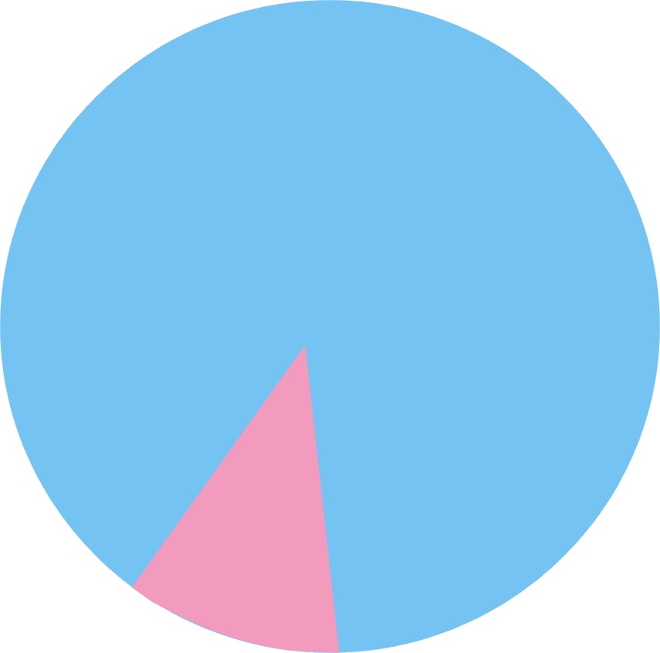

QUESTI GENERI DI ASSEMBLEE CI PIACCIONO



PENSATECI, PERCHÉ
ASPETTARE STANCA!

1. Anno europeo delle Pari Opportunità per Tutti:
Il 3 maggio, a Roma, il Dipartimento per i Diritti e le Pari Opportunità celebrerà l'evento nazionale dell'Anno europeo delle Pari Opportunità per Tutti, che vedrà la partecipazione e gli interventi del Presidente della Repubblica Giorgio Napolitano, del Presidente del Consiglio, Romano Prodi, del Commissario europeo per l'Occupazione, gli Affari sociali e le Pari opportunità, Vladimir Spidla, della Ministra per i Diritti e le Pari opportunità, Barbara Pollastrini e della Vice Presidente della Camera dei deputati, Giorgia Meloni.
L'evento si svolgerà nella capitale, a partire dalle ore 10, presso la sala Spazio Etoile, in piazza San Lorenzo in Lucina e, dopo gli interventi della mattinata, riprenderà nel pomeriggio con tre focus group-workshop, dedicati ai temi: "Diritti umani", "Crescita, equità, lavoro" e "Europa, cittadinanza e convivenza".
Per registrarsi entro il 30 aprile 2007 inviare il formulario all'indirizzo e-mail annoeuropeo2007@governo.it o al fax 06 - 67792463.
http://www.pariopportunita.gov.it/DefaultDesktop.aspx?doc_45
2. Convegno internazionale Genere & potere. Per una rifondazione delle scienze umane, che si terrà il 4 e il 5 maggio all'Università La Sapienza di Roma.
Comunicato Stampa GLI OTTANT’ANNI DI GERARDO MAROTTA: GLI AUGURI DEL MINISTRO RUTELLI
“Festeggiamo oggi gli splendidi ottant’anni del Professore Gerardo Marotta, maestro del sapere filosofico e figura di spicco della cultura italiana che, grazie a lui, ha vissuto una vera e propria svolta innovativa. Marotta ha ospitato a Napoli i grandi pensatori della filosofia europea: da Hans-Georg Gadamer, a Paul Ricoeur e Jacques Derrida, tutti maestri del pensiero che, con le loro opere, hanno arricchito non solo il patrimonio culturale europeo, ma quello mondiale.
La filosofia ha riconquistato, grazie al lavoro incessante e sempre puntuale di Gerardo Marotta, la piazza, il senso autentico dell’agorà.”

Scritto il 24 aprile

Riforma elettorale: dal Parlamento finalmente qualcosa di scritto
Non a caso contemporaneamente all’inizio della raccolta delle firme per il referendum parzialmente abrogativo della sciagurata legge elettorale con la quale abbiamo”votato”alle politiche del 2006, inizia il percorso parlamentare della riforma:
1. Dalle dichiarazioni del Ministro Chiti alla Commissione Affari Costituzionali del Senato il 23 aprile 2006 in
http://www.senato.it/commissioni/4529/102312/132612/sommariostenografici1.htm

“………..Sull’articolo 51 della Costituzione mi sono già soffermato. La posizione espressa non è personale, di lettura, ma è propria del Governo. Il Governo ritiene che nella nuova legge elettorale debba essere inserita, con rigore, l’attuazione dell’articolo 51; occorre cioè determinare le forme attraverso le quali, sia nella presentazione delle liste che poi nelle istituzioni, sia assicurata una presenza ad entrambi i sessi (in concreto, anche alle donne). Come sapete, l’Italia, con il 16 per cento di presenza femminile
nelle istituzioni, è tra le maglie nere in Europa…………..”
2. Per visionare il testo del primo dei due disegni di legge Calderoli, S. 1372 del 14 marzo, che ripristina il Mattarellum:
http://www.senato.it/japp/bgt/showdoc/frame.jsp?tipodoc=Ddlpres&leg=15&id=254961
3. Non è ancora disponibile il testo del secondo disegno di legge Calderoli, S.1474 del 12 aprile
4. Potete leggere un commento sulle proposte di Chiti e di Calderoli nell’ articolo del prof. D’Alimonte sul Sole 24 Ore in http://rassegna.camera.it/chiosco_new/pagweb/immagineFrame.asp?comeFrom=rassegna&currentArticle=E7BME
Scritto il 23 aprile

Dalla Francia
Ségolène Royal: una donna protagonista al ballottaggio per le presidenziali in Francia: tifiamo per lei

Dal Congresso DS
1.Anna Finocchiaro, una donna protagonista:
“E a proposito di rappresentanza, compagne e compagni, proprio mentre ci accingiamo a fare una nuova legge elettorale, ricordiamoci che l'articolo 51 della Costituzione deve essere una delle cifre alle quali ispirare il nostro lavoro.”
http://www.dsonline.it/gw/producer/dettaglio.aspx?id_doc=41077

2. Mozione sulla laicità http://www.dsonline.it/gw/producer/dettaglio.aspx?id_doc=41139

Dal Congresso di DL la Margherita
Rosi Bindi, una donna protagonista protesta anche a nome del popolo delle donne penalizzate
“nella Presidenza della Margherita porrò la questione dell’integrazione nell’Assemblea fino a raggiungere la quota del 30% di donne”
http://www.margheritaonline.it/stampa/scheda.php?id_stampa=28277&sezione=1
E’ possibile sostenere la richiesta inviando una mail a spaziodonnemargheritaonline
previa iscrizione su
http://www.margheritaonline.it/interazioni/scheda.php?id_interazione=5

